Ditaktický test | Kód súboru: | GEL-SLO-MAT-IIIA-27
Téma: Vektory
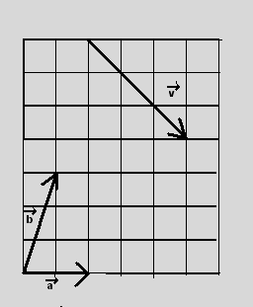
1. Pre vektory , , na obrázku platí
(A) 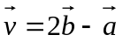 (B) 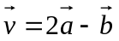

(C) 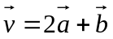 (D) 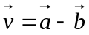

2. Nech ABCDEF je pravidelný šesťuholník. Potom 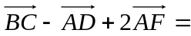
(A) 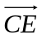 (B) 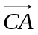 (C) 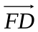 (D) 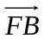

3. V ktorej z možností sú uvedené dva vektory, ktoré sú lineárne závislé?
(A) (1;2;0), (2;-1;0) (B) (3;-1), (2;6) (C) (-1;2;-3), (3;-2;1) (D) (4;-2), (-2;1)

4. Body A[0;0], B[6;8], C[12;4] sú vrcholmi trojuholníka ABC. Akú dĺžku má stredná priečka trojuholníka rovnobežná so stranou AB?
(A) 4 (B) 5 (C) 6 (D) 7

5. Aký obvod má trojuholník s vrcholmi v bodoch A[-7;13], B[-2;1], C[1;5] ?
(A) 28 (B) 28 (C) 44 (D) 18 + 8

6. V rovine sú dané body A[-1;-1], B[3;5], C[-2;6]. Akú dĺžku má ťažnica t_{c} v trojuholníku ABC?
(A) 6 (B) 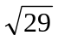 (C)5 (D) 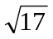

7. Ktorý z uvedených vektorov je kolmý na vektor 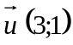?
(A) 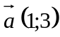 (B) 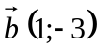 (C) 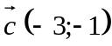 (D) 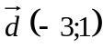

8. Akú veľkosť má uhol vektorov 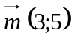 a 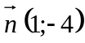?
(A) 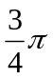 (B) 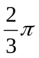 (C)  (D) 

9. Trojuholník s vrcholmi A[-3;2;-2], B[-5;7;-3], C[-1;3;-1] je
(A) rovnostranný (B) rovnoramenný, ale nie pravouhlý
(C) pravouhlý, ale nie rovnoramenný (D) pravouhlý a rovnoramenný

10. Bod C leží na kladnej polosi osi y a s bodmi A[-1;0], B[3;0] tvorí pravouhlý trojuholník s pravým uhlom pri vrchole C. Aké súradnice má bod C?
(A) [0;] (B) [0;2] (C) [0;] (D) [0;3]

11. Aký má obsah pravouhlý trojuholník s vrcholmi v bodoch K[1;1], L[2;3], M[5;-1]?
(A) 5 (B) 10 (C) 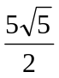 (D) 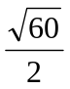

12. Ktorý z uvedených vektorov je kolmý na vektor 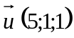 aj na 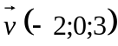?
(A) 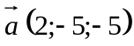 (B) 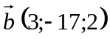 (C) 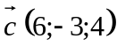 (D) 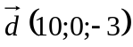

13. Aký obsah má rovnobežník EFGH, ak tri z jeho vrcholov majú súradnice E[3;5], F[-2;1], G[-7;-5]?
(A) 7 (B) 10 (C) 40 (D) 50

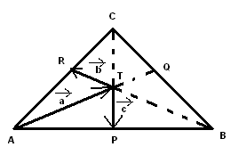
14. Na obrázku je rovnostranný trojuholník ABC s ťažiskom v bode T. Body P, Q, R sú stredmi jeho strán. Označme 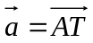, 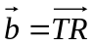, 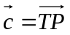. Potom 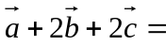
(A) 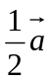 (B) (C) (D)

